**Revisão do Pré-projeto**

**Disciplina: Trabalho de Conclusão de Curso I – BCC**

Caro, orientando,

segue abaixo o Termo de Compromisso, as DUAS revisões do seu pré-projeto contendo a avaliação do professor “avaliador” e professor “TCC1”, junto com as avaliações da defesa na banca de qualificação. É muito importante que revise com cuidado e discuta possíveis dúvidas decorrente das revisões com o seu professor orientador, e com o professor de TCC1. Sempre procure fazer todos os ajustes solicitados, até mesmo os menores detalhes, pois todos são importantes e irão refletir na sua nota nesta disciplina. Lembre de abrir localmente em um visualizador PDF para poder ver as anotações que foram feitas. E, aparecendo uma anotação feita por mim (prof. De TCC1) que inicie com “TF-...” (ex. “TF-ALÍNEA”) se refere a ajustes de formatação indicando que deve usar o estilo do Word correto do modelo do projeto.

Mas, caso o professor orientador julgue que algumas anotações das revisões não devam ser feitas, ou mesmo que sejam feitas de forma diferente a solicitada pelo revisor, anexe ao final do seu projeto a ficha “Projeto: Observações – Professor Orientador” disponível no material da disciplina, e justifique o motivo.

Lembrem que agora o limite de páginas do projeto é no máximo 12 (doze) páginas. E que a seção de “Revisão Bibliográfica” deve ser complementada (ampliada) usando subseções para cada assunto apresentado.

Atenciosamente,

_________________________

|  |  |
| --- | --- |
| CURSO DE CIÊNCIA DA COMPUTAÇÃO – TCC | |
| (X) PRÉ-PROJETO     (     ) PROJETO | ANO/SEMESTRE: 2023/1 |

REALIDADE AUMENTADA APLICADA AO ENSINO: LIGAÇÕES QUÍMICAS EM UM AMBIENTE VIRTUAL INTERATIVO

Giancarlo Cavalli

Prof. Dalton Solano dos Reis – Orientador

# Introdução

Os ambientes ricos em tecnologia apresentam grande potencial de motivação para os estudantes ao estimularem múltiplos sentidos e simularem realidades e conceitos diversos que podem transportar o mundo à universidade e escola (LEITE, 2020). Com a difusão do uso de dispositivos móveis alinhada a evolução das tecnologias visuais de Realidade Aumentada (RA), uma vasta gama de possibilidades surgiu em diversas áreas. Tratando do ensino de Química, a aplicação de atividades com RA ainda é incipiente em muitos casos se tendo nestas o livro ou um powerpoint como único recurso para as aulas (LEITE, 2020). Sendo a Química uma disciplina complexa que requer dos alunos um sólido entendimento dos conceitos teóricos, bem como a habilidade de aplicá-los em situações práticas, entende-se que há uma necessidade de abordagens de ensino inovadoras, e uma dessas abordagens é o uso da tecnologia de RA no ensino de Química.

Sobre sistemas de Realidade Aumentada, Azuma (2001, p.1, tradução nossa) afirma que “combinam objetos virtuais e reais em um ambiente físico real”. Dada essa vantagem única, a tecnologia de Realidade Aumentada tem o potencial de aprimorar a experiência de aprendizado dos alunos, vide que pode ser usada para criar modelos em 3D de átomos, moléculas e ligações químicas que podem ser visualizados de qualquer ângulo e manipulados em tempo real. Isso permite que os alunos visualizem os conceitos e vejam como eles se relacionam com o mundo real, facilitando sua compreensão e aplicação dos conceitos em seus estudos.

Desenvolver aplicativos de Realidade Aumentada pode ser desafiador dado que precisam funcionar perfeitamente com a câmera e os sensores do dispositivo para criar uma experiência de RA realista e que desenvolvê-los requer um profundo conhecimento de diferentes plataformas de RA, como ARCore e ARKit (ferramentas para o desenvolvimento Android e iOS, respectivamente). O framework AR Foundation ajuda a simplificar o processo de desenvolvimento de RA fornecendo uma *Application Programming Interface* (API) de alto nível em que os desenvolvedores podem criar aplicativos de RA usando uma única base de código e implantá-los nas plataformas Android e iOS sem se preocupar com os detalhes de cada plataforma (UNITY, 2018). Também, o AR Foundation oferece suporte a uma variedade de recursos de RA, como rastreamento de imagem, detecção de plano e estimativa de iluminação, facilitando a implementação desses recursos em seus aplicativos de Realidade Aumentada.

Portanto, baseado nos conceitos apresentados se propõe o desenvolvimento de uma aplicação que utilize a tecnologia de Realidade Aumentada para apoiar o ensino de ligações químicas. A aplicação proposta busca fornecer um ambiente interativo e imersivo para que os alunos possam explorar conceitos de ligações químicas de maneira mais acessível e atraente. O estudo abordará os aspectos técnicos e pedagógicos envolvidos no desenvolvimento dessa aplicação utilizando o *framework* AR Foundation, incluindo a avaliação da eficácia da aplicação como ferramenta de apoio no aprendizado dos alunos.

## OBJETIVOS

O objetivo principal deste trabalho é desenvolver um aplicativo com tecnologia de Realidade Aumentada que possa auxiliar no ensino de ligações químicas.

Os objetivos específicos são:

1. permitir interatividade nos modelos 3D utilizados para representar o conteúdo sobre ligações químicas;
2. desenvolver um aplicativo multiplataforma (Android e iOS) com o *framework* AR Foundation;
3. coletar um feedback qualitativo de professores de química e de uma amostragem de alunos que experimentarem o aplicativo;
4. proporcionar um meio de validação do aprendizado dos alunos a partir da aplicação.

# trabalhos correlatos

Nesta seção são apresentados três trabalhos correlatos que possuem características e informações pertinentes aos principais objetivos do projeto proposto. O primeiro trabalho de Rovigo (2021) apresenta o desenvolvimento de um aplicativo que usa a Realidade Virtual Imersiva e Ilusão de Ótica aplicadas ao ensino de moléculas químicas. O segundo trabalho é um aplicativo móvel que apresenta modelos em Realidade Aumentada (RA) relacionados a conteúdo didático de química, biologia, físicas e outras disciplinas de ensino (MERGE EDU, 2019a). O terceiro é uma prova de conceito em que Cao (2021) valida a capacidade do *framework* AR Foundation de aprimorar o processo de desenvolvimento de RA.

## rvi-molecules: ensino de geometria molecular de química com base em realidade virtual imersiva e ilusão de ótica

Rovigo (2021) desenvolveu uma aplicação direcionada ao ensino de geometria molecular que contempla os conceitos de Realidade Virtual Imersiva com o uso do dispositivo Oculus Quest 2. No trabalho são elucidadas questões acerca da implementação com a linguagem de programação C#, o motor de jogos Unity para a criação do ambiente virtual, o uso do software Blender para a modelagem 3D e uso da biblioteca Oculus.

A experiência do usuário ao utilizar o aplicativo pode ser dividida em quatro partes que foram nomeadas de mesas, onde cada mesa tem uma funcionalidade específica (ROVIGO, 2021). A mesa um apresenta instruções de navegação pela aplicação com o dispositivo Oculus Quest, exibe uma tabela periódica e possibilita a seleção de um exercício. A mesa dois apresenta uma visão ampliada dos passos do exercício escolhido e uma caixa com as opções de resposta. A mesa três demonstra uma explicação breve sobre anamorfose e uma área onde o usuário tem de identificar a molécula escondida com a anamorfose. Ao fim, na mesa quatro há uma caixa para o usuário colocar a molécula escolhida e outra para apresentar uma representação física da molécula caso a sua resposta ao exercício tenha sido a correta. Uma ilustração de cada mesa pode ser visualizada na Figura 1.

Figura – Mesas para o ensino de geometria molecular

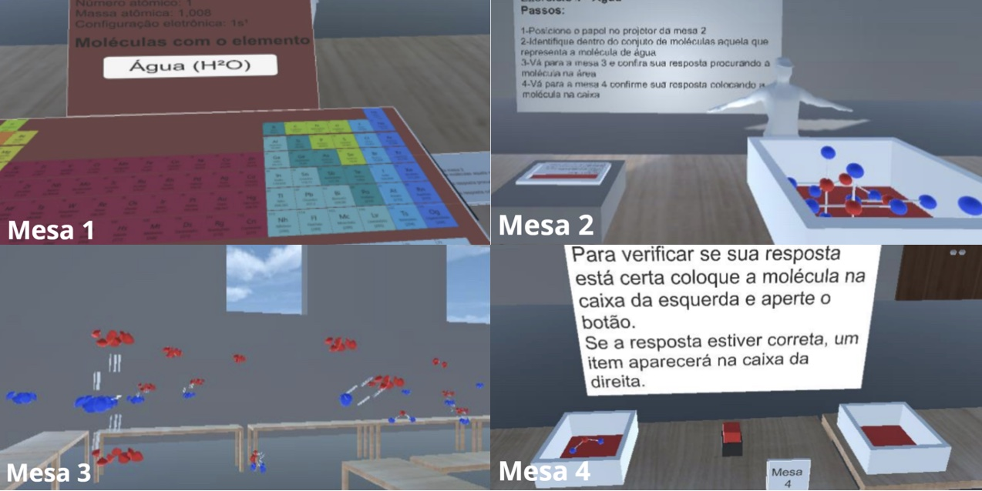

Fonte: Rovigo (2021).

Acerca das ferramentas utilizadas, conclui-se que o motor gráfico Unity com a sua simplicidade para a criação de um ambiente virtual, e o Blender por acelerar o processo de modelagem e fragmentação das moléculas foram ferramentas de grande valia (ROVIGO, 2021). Dentre os resultados do experimento, alguns problemas com a etapa de calibragem do Oculus Quest e o fenômeno *Motion Sickness* são mencionados, porém, o software concluiu seu propósito e recebeu avaliações positivas pelos usuários.

## MERGER EXPLORER

O Merge Explorer é um aplicativo freemium multiplataforma (iOS e Android) para o ensino de ciências com Realidade Aumentada. O Merge Explorer possibilita a visualização e interação dos conceitos científicos para uma melhor retenção do conhecimento por parte dos estudantes (MERGE EDU, 2019a). Entre as atividades educativas disponíveis, três opções de visualização são disponibilizadas: 3D, 3D em Realidade Aumentada sem marcador e 3D em Realidade Aumentada com marcador. Nos casos em que se utiliza um marcador é necessário o Cubo Merge, um cubo desenvolvido e vendido pela própria empresa proprietária do aplicativo. Com ele, segundo a empresa, se obtém mais precisão nas exibições em Realidade Aumentada.

Acerca dos exercícios disponíveis no aplicativo tem-se várias categorias como: o Tipo de Reações com atividades mostrando reações químicas, o Senhor Corpo tratando de anatomia humana estilizada, o Explorador Galáctico com uma apresentação do sistema solar, entre outros. Cada um dos exercícios está associado a um Cartão de Tópico que consiste de um texto conciso de introdução ao assunto e apresenta as atividades a serem exploradas acerca desse assunto. A Figura 2 demonstra a Realidade Aumentada e o Cartão de Tópico do exercício Câmara de Reação, pertencente ao agrupamento Tipo de Reações, em que explica-se a união dos átomos de uma molécula de água através da ligação do tipo covalente e as formas de manipulá-la com calor e eletricidade.

Figura 2 – Câmara de Reação

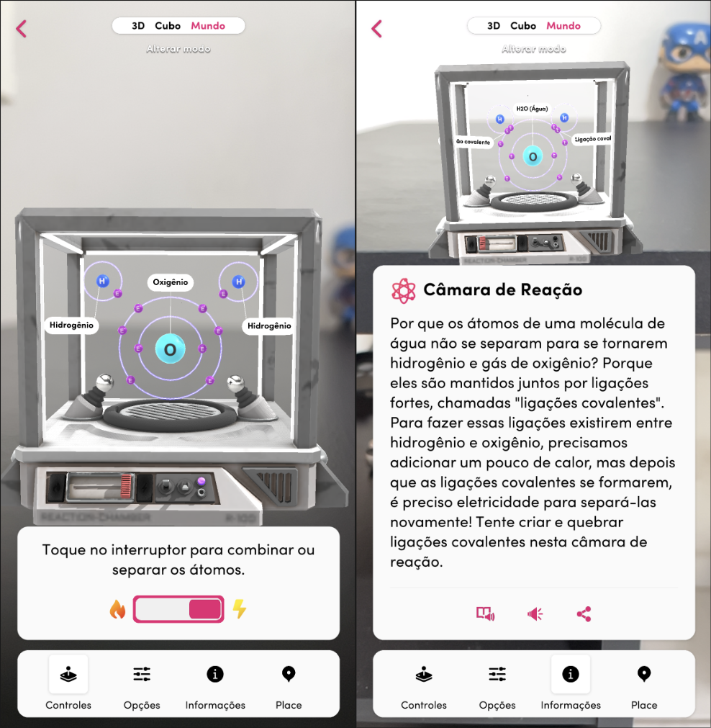

Fonte: Merge EDU (2019a).

Para obter-se uma noção do aprendizado dos alunos, o aplicativo possui *quizzes* integrados a diferentes níveis de estudo que podem ser feitos após completar-se todas as simulações de um determinado Cartão de Tópico. Cada *quizz* consiste de questões de múltipla escolha. Ao escolher uma resposta, imediatamente é apresentado um texto com o resultado (“correto” ou “incorreto”) e uma breve explicação acerca do porquê desse resultado (MERGE EDU, 2019b). O Merge Explorer conta com mais de 100 mil downloads no agregado da App Store e Google Play.

## PROOF OF CONCEPT APPLICATION OF AUGMENTED REALITY UNITY AR FOUNDATION SOFTWARE

Cao (2021) desenvolveu uma aplicação com o *framework* AR Foundation contendo casos de uso que validam as capacidades do *framework* de aprimorar o desenvolvimento de Realidade Aumentada. Neste trabalho também são relatadas as etapas do desenvolvimento e problemas que foram enfrentados ao longo do processo. Como, por exemplo, compatibilidades de versão do Sistema Operacional do dispositivo móvel com versões do AR Foundation. Sobre as funcionalidades do *framework* que foram validadas, essas incluem: o reconhecimento de objetos e superfícies (com diferentes texturas e cores e níveis de iluminação e sombra), animações e interatividade em Realidade Aumentada e a compilação do software para o sistema operacional Android (CAO, 2021). Na Figura 3 pode ser visualizado um dos casos de reconhecimento de planos em execução e o modelo 3D (em edição no software Blender) que fora utilizado em uma das exibições de Realidade Aumentada.

Figura 3 – Reconhecimento de Planos e Modelagem 3D com Blender

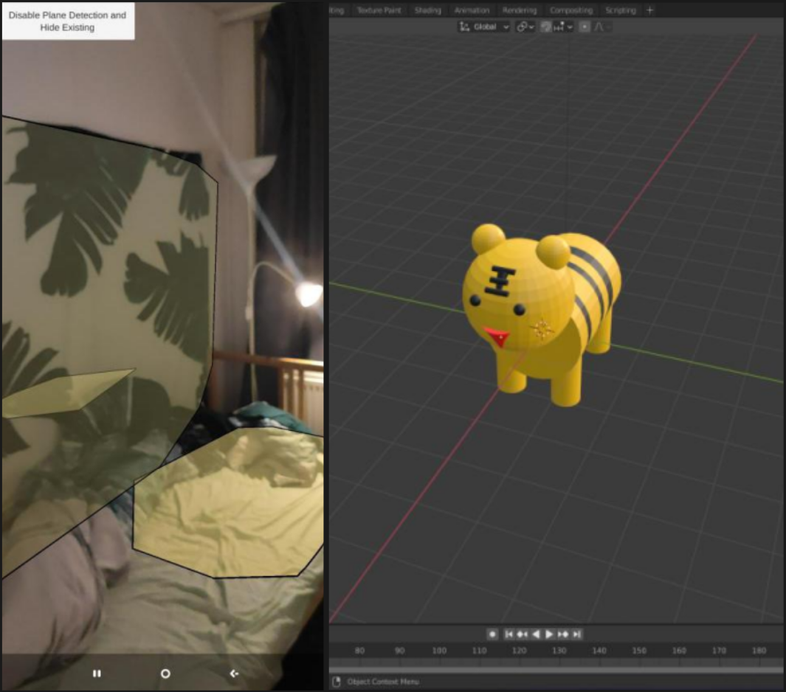

Fonte: CAO (2021).

Além das etapas envolvidas no desenvolvimento da aplicação, o autor também discorre sobre a escolha das ferramentas que utilizou e acerca das vantagens que elas oferecem. Sobre o AR Foundation, esse oferece um método mais visual para o desenvolvimento de Realidade Aumentada e pode ser facilmente lançado em múltiplas plataformas, o que reduz consideravelmente a complexidade do desenvolvimento (CAO, 2021). Quanto ao Blender, Cao (2021) discorre sobre ser um software gráfico *open source* para a construção de animações, efeitos visuais, artes, aplicações interativas em 3D, simulações de efeitos visuais e várias outras funções gráficas.

# proposta DO SOFTWARE

Nesta seção serão apresentadas a relevância desta aplicação para a área tecnológica, os principais requisitos a serem atendidos e a metodologia que será adotada (a partir de um passo a passo inserido a um cronograma).

## JUSTIFICATIVA

No Quadro 1 é apresentado um comparativo de características entre os trabalhos correlatos. Todas os itens listados são pertinentes à aplicação proposta, onde nas linhas são descritas as características e nas colunas os trabalhos.

Quadro - Comparativo dos trabalhos correlatos

|  |  |  |  |
| --- | --- | --- | --- |
| Trabalhos Correlatos  Características | RVI-Molecules – Rovigo (2021) | Merge Explorer – Merge EDU (2019a) | POC Application of Augmented Reality Unity AR Foundation – Cao (2021) |
| Apresenta material didático sobre química com uso de Realidade Virtual | Sim | Sim | Não |
| Uso de Realidade Virtual Aumentada | Não | Sim | Sim |
| Foco em ligações químicas | Não | Não | Não |
| Equipamento necessário | Head-mounted display | Dispositivo móvel | Dispositivo móvel |
| Plataforma | Windows/MacOS | Android/iOS | Android/iOS |
| Forma de avaliar o aprendizado do usuário | Oferece exercícios ao usuário | Oferece exercícios ao usuário | Não possui |
| Necessário marcador para uso de Realidade Aumentada | Não possui | Em alguns casos de uso | Testa reconhecimento de vários objetos e superfícies com diferentes cores, luzes e sombras |

Fonte: elaborado pelo autor.

Dentre os correlatos, ambos o RVI-Molecules e o Merge Explorer abordam material didático sobre química com Realidade Virtual, enquanto que a aplicação POC com Unity AR Foundation não. Sobre o uso da Realidade Virtual, Merge EDU (2019a) e Cao (2021) utilizam a Realidade Aumentada (RA), já Rovigo (2021) aborda Realidade Virtual Imersiva (RVI). Acerca dos dispositivos necessários, o Merge Explorer é muito mais acessível por exigir somente um smartphone (que atenda aos requisitos mínimos de hardware). Rovigo (2021) aborda geometria molecular em seu trabalho, já o Merge EDU (2019a) possui uma vasta gama de atividades nos campos da ciência com poucos exercícios de química, sendo que nenhum foca em ligações químicas, e Cao (2021) não propõe um produto em si, mas sim uma prova de conceito e a documentação de vários fatores inerentes ao seu desenvolvimento. Desta forma, o presente trabalho teria a abordagem de ligações químicas como um dos seus diferenciais.

“Um dos melhores apoios ao ensinar crianças sobre ciências e engenharia são as experiências visuais, onde elas podem enxergar que conceitos estão sendo apresentados” (KOSOWATZ, 2022, p.1, tradução nossa). Ao adotar esta premissa, conclui-se que a proposta da aplicação será de grande valia para complementaro conteúdo de aulas de ligações química através dos estímulos visuais e a interação que serão proporcionados. Pretende-se avaliar, após a utilização da aplicação, o nível de interesse que fora despertado nos alunos e também a taxa de retenção de conhecimento acerca dos tópicos abordados no software de forma a validar os resultados obtidos

Leite (2020) afirma que por muitas vezes as aulas de Química limitam-se a enraizadas práticas tradicionais e que o conhecimento adquirido com aplicativos de Realidade Aumentada contribui para romper, positivamente, essa limitação. Assim sendo, espera-se que a aplicação proposta contribua com a modernização e o aprimoramento da eficácia do ensino de química. Além disso, pelo trabalho proposto também tratar do desenvolvimento técnico utilizando e combinando conceitos, frameworks e ferramentas, acredita-se na geração de valor para a comunidade de desenvolvimento sendo que o processo será catalogado e o código fonte disponibilizado em um repositório público.

## REQUISITOS PRINCIPAIS DO PROBLEMA A SER TRABALHADO

O software proposto deve atender aos seguintes requisitos:

1. permitir ao usuário visualizar modelos de átomos e elementos compostos em Realidade Aumentada a partir da câmera do dispositivo móvel (RF);
2. combinação de átomos compatíveis para exibir o elemento resultante da sua ligação (RF);
3. exibir textos em quadro informativo quando os átomos e elementos compostos forem clicados (RF);
4. ter pelo menos um exercício para a validação do conhecimento retido em cada atividade de ligação entre diferentes átomos (RF);
5. utilizar marcadores para proporcionar o efeito de RA (RNF);
6. fazer uso da linguagem de programação C# para o desenvolvimento da aplicação (RNF);
7. construir um aplicativo multiplataforma (Android e iOS) com a ferramenta AR Foundation (RNF);
8. utilizar *assets* da loja de ativos da Unity para modelagem 3D (RNF).

## METODOLOGIA

O trabalho será desenvolvido observando as seguintes etapas:

1. levantamento bibliográfico: realizar o levantamento bibliográfico sobre ligações químicas, modelagem 3D, desenvolvimento de Realidade Aumentada com o *framework* AR Foundation e trabalhos correlatos;
2. reavaliação dos requisitos: consiste em reavaliar os requisitos após o levantamento bibliográfico e, se necessário, reorganizá-los;
3. seleção de moléculas químicas: selecionar os átomos e ligações que serão abordadas nos exercícios com a ajuda de um especialista da área;
4. modelagem de diagramas: realizar modelagem do diagrama de classes e do diagrama de sequência seguindo os padrões *Unified Modeling Language* (UML) com a ferramenta StarUML;
5. modelagem 3D: realizar a modelagem 3D dos átomos e das moléculas que serão exibidas como resultado da ligação;
6. desenvolvimento da aplicação: implementação fazendo uso da linguagem C# com a ferramenta AR Foundation e visando atender a todos os requisitos funcionais e não funcionais;
7. testes com usuários: efetuar testes de usabilidade e coletar feedback com o público alvo;
8. síntese de resultados: avaliação dos dados de teste e feedback e geração de uma análise conclusiva.

As etapas serão realizadas nos períodos relacionados no Quadro 2.

Quadro - Cronograma

|  |  |  |  |  |  |  |  |  |  |  |  |  |
| --- | --- | --- | --- | --- | --- | --- | --- | --- | --- | --- | --- | --- |
|  | 2023 | | | | | | | | | | | |
|  | jun. | | jul. | | ago. | | set. | | out. | | nov. | |
| etapas / quinzenas | 1 | 2 | 1 | 2 | 1 | 2 | 1 | 2 | 1 | 2 | 1 | 2 |
| levantamento bibliográfico |  |  |  |  |  |  |  |  |  |  |  |  |
| reavaliação dos requisitos |  |  |  |  |  |  |  |  |  |  |  |  |
| seleção de moléculas químicas |  |  |  |  |  |  |  |  |  |  |  |  |
| modelagem de diagramas |  |  |  |  |  |  |  |  |  |  |  |  |
| modelagem 3D |  |  |  |  |  |  |  |  |  |  |  |  |
| desenvolvimento da aplicação |  |  |  |  |  |  |  |  |  |  |  |  |
| testes com usuários |  |  |  |  |  |  |  |  |  |  |  |  |
| síntese de resultados |  |  |  |  |  |  |  |  |  |  |  |  |

Fonte: elaborado pelo autor.

# REVISÃO BIBLIOGRÁFICA

Esta seção descreve brevemente os assuntos que fundamentarão o trabalho a ser realizado: o ensino de Ligações Químicas e Realidade Aumentada.

Ligações Químicas é um tópico essencial no ensino de química e forma a base para entender as propriedades e o comportamento dos materiais. Existem diferentes tipos de ligações químicas, incluindo ligações iônicas, covalentes e metálicas. Os alunos precisam entender a natureza das ligações químicas, como elas se formam e os fatores que influenciam sua força e estabilidade. A ligação química geralmente é ensinada usando diagramas e modelos, como estruturas de Lewis e modelos de esferas e bastões, para ilustrar a disposição dos átomos nas moléculas. Leite (2020) reconhece o potencial das tecnologias móveis para o ensino de conceitos abstratos da Química utilizando-se de exemplos concretos e afirma que se um fenômeno pode ser observado visualmente e forem necessárias maiores explicações sobre esse mesmo fenômeno, o professor terá que fazer uso de animações para descrevê-lo.

A Realidade Aumentada (RA) é uma tecnologia que sobrepõe informações digitais sobre o mundo físico, idealmente dando a impressão de que objetos virtuais estão coexistindo no mesmo espaço que os objetos do mundo real (AZUMA, 1997). Devido às suas características, a RA tem sido usada em diversas áreas como: entretenimento, turismo e saúde (AKÇYIR, M.; AKÇYIR, G., 2016). Na educação não tem sido diferente, sendo que a Realidade Aumentada pode aumentar o engajamento e a compreensão dos alunos sobre conceitos complexos ao fornecer experiências interativas e visuais (GARZÓN; PAVÓN; BALDIRIS, 2019). Desta forma, o presente trabalho tem como intuito agregar ao ensino de Ligações Químicas unindo-o aos benefícios inerentes à tecnologia de Realidade Aumentada.

Referências

AKÇAYIR, Murat; AKÇAYIR, Gökçe. Advantages and challenges associated with augmented reality for education: a systematic review of the literature. **Educational Research Review.**[S.l], p. 1-11. nov. 2016. Disponível em: https://doi.org/10.1016/j.edurev.2016.11.002. Acesso em: 25 abr. 2023.

AZUMA, Ronald T. *et al*. Recent advances in augmented reality. **Ieee Computer Graphics and Applications.**[S.l], p. 34-47. nov. 2001. Disponível em: http://dx.doi.org/10.1364/3d.2017.jtu1f.1. Acesso em: 25 abr. 2023.

CAO, Ruixue. **Proof of concept application of Augmented Reality Unity AR Foundation Software**. 2021. 65 f. Trabalho de Conclusão de Curso (Graduação em Engenharia de Tecnologias e Serviços de Telecomunicação) – Departamento de Comunicações, Universidade Politécnica de Valência, Valência.

GARZÓN, Juan; PAVÓN, Jua; BALDIRIS, Silvia. Systematic review and meta-analysis of augmented reality in educational settings. **Virtual Reality.**[S.l], p. 1-14. dez. 2019. Disponível em: https://doi.org/10.1007/s10055-019-00379-9. Acesso em: 25 abr. 2023.

KOSOWATZ, John (ed.). Augmented Reality Controller Puts Science in Students’ Hands. **The American Society Of Mechanical Engineers (ASME).**[S.l], p. 1-1. 06 jul. 2022. Disponível em: https://www.asme.org/topics-resources/content/augmented-reality-controller-puts-science-in-students-hands. Acesso em: 25 abr. 2023.

LEITE, B. S. Aplicativos de Realidade Virtual e Realidade Aumentada para o ensino de Química. **Educitec - Revista de Estudos e Pesquisas sobre Ensino Tecnológico**, Manaus, Brasil, v. 6, p. e097220, 2020. DOI: 10.31417/educitec.v6i.972. Disponível em: https://sistemascmc.ifam.edu.br/educitec/index.php/educitec/article/view/972. Acesso em: 25 abr. 2023.

MERGE EDU. **Hands on Science simulations**, 2019a. Disponível em: <https://mergeedu.com/>. Acesso em: 25 abr. 2023.

MERGE EDU. **Quizzes – Merge Help Center**, 2019b. Disponível em: https://support.mergeedu.com/hc/en-us/articles/360052930832-Quizzes. Acesso em: 28 abr. 2023.

ROVIGO, Leonardo. **RVI-Molecules**:ensino de geometria molecular de química com base em realidade virtual imersiva e ilusão de ótica. 2021. 15 f. Trabalho de Conclusão de Curso (Bacharelado em Ciências da Computação) - Centro de Ciências Exatas e Naturais, Universidade Regional de Blumenau, Blumenau.

UNITY. **AR Foundation**. [S.l], [2018]. Disponível em: https://unity.com/unity/features/arfoundation. Acesso em: 25 abr. 2023.

FORMULÁRIO DE avaliação BCC – PROFESSOR AVALIADOR – Pré-projeto

Avaliador(a): **Maurício Capobianco Lopes**

Atenção: quando o avaliador marcar algum item como atende parcialmente ou não atende, deve obrigatoriamente indicar os motivos no texto, para que o aluno saiba o porquê da avaliação.

|  |  |  |  |  |
| --- | --- | --- | --- | --- |
| ASPECTOS AVALIADOS | | Atende | atende parcialmente | não atende |
| ASPECTOS TÉCNICOS | 1. INTRODUÇÃO   O tema de pesquisa está devidamente contextualizado/delimitado? | x |  |  |
| O problema está claramente formulado? | x |  |  |
| 1. OBJETIVOS   O objetivo principal está claramente definido e é passível de ser alcançado? |  | x |  |
| Os objetivos específicos são coerentes com o objetivo principal? |  | x |  |
| 1. TRABALHOS CORRELATOS   São apresentados trabalhos correlatos, bem como descritas as principais funcionalidades e os pontos fortes e fracos? |  | x |  |
| 1. JUSTIFICATIVA   Foi apresentado e discutido um quadro relacionando os trabalhos correlatos e suas principais funcionalidades com a proposta apresentada? | x |  |  |
| São apresentados argumentos científicos, técnicos ou metodológicos que justificam a proposta? |  |  | x |
| São apresentadas as contribuições teóricas, práticas ou sociais que justificam a proposta? | x |  |  |
| 1. REQUISITOS PRINCIPAIS DO PROBLEMA A SER TRABALHADO   Os requisitos funcionais e não funcionais foram claramente descritos? |  | x |  |
| 1. METODOLOGIA   Foram relacionadas todas as etapas necessárias para o desenvolvimento do TCC? | x |  |  |
| Os métodos, recursos e o cronograma estão devidamente apresentados e são compatíveis com a metodologia proposta? | x |  |  |
| 1. REVISÃO BIBLIOGRÁFICA   Os assuntos apresentados são suficientes e têm relação com o tema do TCC? |  | x |  |
| As referências contemplam adequadamente os assuntos abordados (são indicadas obras atualizadas e as mais importantes da área)? |  | x |  |
| ASPECTOS METODOLÓGICOS | 1. LINGUAGEM USADA (redação)   O texto completo é coerente e redigido corretamente em língua portuguesa, usando linguagem formal/científica? | x |  |  |
| A exposição do assunto é ordenada (as ideias estão bem encadeadas e a linguagem utilizada é clara)? | x |  |  |

|  |  |
| --- | --- |
| CURSO DE CIÊNCIA DA COMPUTAÇÃO – TCC | |
| (X) PRÉ-PROJETO     (     ) PROJETO | ANO/SEMESTRE: 2023/1 |

REALIDADE AUMENTADA APLICADA AO ENSINO: LIGAÇÕES QUÍMICAS EM UM AMBIENTE VIRTUAL INTERATIVO

Giancarlo Cavalli

Prof. Dalton Solano dos Reis – Orientador

# Introdução

Os ambientes ricos em tecnologia apresentam grande potencial de motivação para os estudantes ao estimularem múltiplos sentidos e simularem realidades e conceitos diversos que podem transportar o mundo à universidade e escola (LEITE, 2020). Com a difusão do uso de dispositivos móveis alinhada a evolução das tecnologias visuais de Realidade Aumentada (RA), uma vasta gama de possibilidades surgiu em diversas áreas. Tratando do ensino de Química, a aplicação de atividades com RA ainda é incipiente em muitos casos se tendo nestas o livro ou um powerpoint como único recurso para as aulas (LEITE, 2020). Sendo a Química uma disciplina complexa que requer dos alunos um sólido entendimento dos conceitos teóricos, bem como a habilidade de aplicá-los em situações práticas, entende-se que há uma necessidade de abordagens de ensino inovadoras, e uma dessas abordagens é o uso da tecnologia de RA no ensino de Química.

Sobre sistemas de Realidade Aumentada, Azuma (2001, p.1, tradução nossa) afirma que “combinam objetos virtuais e reais em um ambiente físico real”. Dada essa vantagem única, a tecnologia de Realidade Aumentada tem o potencial de aprimorar a experiência de aprendizado dos alunos, vide que pode ser usada para criar modelos em 3D de átomos, moléculas e ligações químicas que podem ser visualizados de qualquer ângulo e manipulados em tempo real. Isso permite que os alunos visualizem os conceitos e vejam como eles se relacionam com o mundo real, facilitando sua compreensão e aplicação dos conceitos em seus estudos.

Desenvolver aplicativos de Realidade Aumentada pode ser desafiador dado que precisam funcionar perfeitamente com a câmera e os sensores do dispositivo para criar uma experiência de RA realista e que desenvolvê-los requer um profundo conhecimento de diferentes plataformas de RA, como ARCore e ARKit (ferramentas para o desenvolvimento Android e iOS, respectivamente). O framework AR Foundation ajuda a simplificar o processo de desenvolvimento de RA fornecendo uma *Application Programming Interface* (API) de alto nível em que os desenvolvedores podem criar aplicativos de RA usando uma única base de código e implantá-los nas plataformas Android e iOS sem se preocupar com os detalhes de cada plataforma (UNITY, 2018). Também, o AR Foundation oferece suporte a uma variedade de recursos de RA, como rastreamento de imagem, detecção de plano e estimativa de iluminação, facilitando a implementação desses recursos em seus aplicativos de Realidade Aumentada.

Portanto, baseado nos conceitos apresentados se propõe o desenvolvimento de uma aplicação que utilize a tecnologia de Realidade Aumentada para apoiar o ensino de ligações químicas. A aplicação proposta busca fornecer um ambiente interativo e imersivo para que os alunos possam explorar conceitos de ligações químicas de maneira mais acessível e atraente. O estudo abordará os aspectos técnicos e pedagógicos envolvidos no desenvolvimento dessa aplicação utilizando o *framework* AR Foundation, incluindo a avaliação da eficácia da aplicação como ferramenta de apoio no aprendizado dos alunos.

## OBJETIVOS

O objetivo principal deste trabalho é desenvolver um aplicativo com tecnologia de Realidade Aumentada que possa auxiliar no ensino de ligações químicas.

Os objetivos específicos são:

1. permitir interatividade nos modelos 3D utilizados para representar o conteúdo sobre ligações químicas;
2. desenvolver um aplicativo multiplataforma (Android e iOS) com o *framework* AR Foundation;
3. coletar um feedback qualitativo de professores de química e de uma amostragem de alunos que experimentarem o aplicativo;
4. proporcionar um meio de validação do aprendizado dos alunos a partir da aplicação.

# trabalhos correlatos

Nesta seção são apresentados três trabalhos correlatos que possuem características e informações pertinentes aos principais objetivos do projeto proposto. O primeiro trabalho de Rovigo (2021) apresenta o desenvolvimento de um aplicativo que usa a Realidade Virtual Imersiva e Ilusão de Ótica aplicadas ao ensino de moléculas químicas. O segundo trabalho é um aplicativo móvel que apresenta modelos em Realidade Aumentada (RA) relacionados a conteúdo didático de química, biologia, físicas e outras disciplinas de ensino (MERGE EDU, 2019a). O terceiro é uma prova de conceito em que Cao (2021) valida a capacidade do *framework* AR Foundation de aprimorar o processo de desenvolvimento de RA.

## rvi-molecules: ensino de geometria molecular de química com base em realidade virtual imersiva e ilusão de ótica

Rovigo (2021) desenvolveu uma aplicação direcionada ao ensino de geometria molecular que contempla os conceitos de Realidade Virtual Imersiva com o uso do dispositivo Oculus Quest 2. No trabalho são elucidadas questões acerca da implementação com a linguagem de programação C#, o motor de jogos Unity para a criação do ambiente virtual, o uso do software Blender para a modelagem 3D e uso da biblioteca Oculus.

A experiência do usuário ao utilizar o aplicativo pode ser dividida em quatro partes que foram nomeadas de mesas, onde cada mesa tem uma funcionalidade específica (ROVIGO, 2021). A mesa um apresenta instruções de navegação pela aplicação com o dispositivo Oculus Quest, exibe uma tabela periódica e possibilita a seleção de um exercício. A mesa dois apresenta uma visão ampliada dos passos do exercício escolhido e uma caixa com as opções de resposta. A mesa três demonstra uma explicação breve sobre anamorfose e uma área onde o usuário tem de identificar a molécula escondida com a anamorfose. Ao fim, na mesa quatro há uma caixa para o usuário colocar a molécula escolhida e outra para apresentar uma representação física da molécula caso a sua resposta ao exercício tenha sido a correta. Uma ilustração de cada mesa pode ser visualizada na Figura 1.

Figura – Mesas para o ensino de geometria molecular



Fonte: Rovigo (2021).

Acerca das ferramentas utilizadas, conclui-se que o motor gráfico Unity com a sua simplicidade para a criação de um ambiente virtual, e o Blender por acelerar o processo de modelagem e fragmentação das moléculas foram ferramentas de grande valia (ROVIGO, 2021). Dentre os resultados do experimento, alguns problemas com a etapa de calibragem do Oculus Quest e o fenômeno *Motion Sickness* são mencionados, porém, o software concluiu seu propósito e recebeu avaliações positivas pelos usuários.

## MERGER EXPLORER

O Merge Explorer é um aplicativo freemium multiplataforma (iOS e Android) para o ensino de ciências com Realidade Aumentada. O Merge Explorer possibilita a visualização e interação dos conceitos científicos para uma melhor retenção do conhecimento por parte dos estudantes (MERGE EDU, 2019a). Entre as atividades educativas disponíveis, três opções de visualização são disponibilizadas: 3D, 3D em Realidade Aumentada sem marcador e 3D em Realidade Aumentada com marcador. Nos casos em que se utiliza um marcador é necessário o Cubo Merge, um cubo desenvolvido e vendido pela própria empresa proprietária do aplicativo. Com ele, segundo a empresa, se obtém mais precisão nas exibições em Realidade Aumentada.

Acerca dos exercícios disponíveis no aplicativo tem-se várias categorias como: o Tipo de Reações com atividades mostrando reações químicas, o Senhor Corpo tratando de anatomia humana estilizada, o Explorador Galáctico com uma apresentação do sistema solar, entre outros. Cada um dos exercícios está associado a um Cartão de Tópico que consiste de um texto conciso de introdução ao assunto e apresenta as atividades a serem exploradas acerca desse assunto. A Figura 2 demonstra a Realidade Aumentada e o Cartão de Tópico do exercício Câmara de Reação, pertencente ao agrupamento Tipo de Reações, em que explica-se a união dos átomos de uma molécula de água através da ligação do tipo covalente e as formas de manipulá-la com calor e eletricidade.

Figura 2 – Câmara de Reação



Fonte: Merge EDU (2019a).

Para obter-se uma noção do aprendizado dos alunos, o aplicativo possui *quizzes* integrados a diferentes níveis de estudo que podem ser feitos após completar-se todas as simulações de um determinado Cartão de Tópico. Cada *quizz* consiste de questões de múltipla escolha. Ao escolher uma resposta, imediatamente é apresentado um texto com o resultado (“correto” ou “incorreto”) e uma breve explicação acerca do porquê desse resultado (MERGE EDU, 2019b). O Merge Explorer conta com mais de 100 mil downloads no agregado da App Store e Google Play.

## PROOF OF CONCEPT APPLICATION OF AUGMENTED REALITY UNITY AR FOUNDATION SOFTWARE

Cao (2021) desenvolveu uma aplicação com o *framework* AR Foundation contendo casos de uso que validam as capacidades do *framework* de aprimorar o desenvolvimento de Realidade Aumentada. Neste trabalho também são relatadas as etapas do desenvolvimento e problemas que foram enfrentados ao longo do processo. Como, por exemplo, compatibilidades de versão do Sistema Operacional do dispositivo móvel com versões do AR Foundation. Sobre as funcionalidades do *framework* que foram validadas, essas incluem: o reconhecimento de objetos e superfícies (com diferentes texturas e cores e níveis de iluminação e sombra), animações e interatividade em Realidade Aumentada e a compilação do software para o sistema operacional Android (CAO, 2021). Na Figura 3 pode ser visualizado um dos casos de reconhecimento de planos em execução e o modelo 3D (em edição no software Blender) que fora utilizado em uma das exibições de Realidade Aumentada.

Figura 3 – Reconhecimento de Planos e Modelagem 3D com Blender



Fonte: CAO (2021).

Além das etapas envolvidas no desenvolvimento da aplicação, o autor também discorre sobre a escolha das ferramentas que utilizou e acerca das vantagens que elas oferecem. Sobre o AR Foundation, esse oferece um método mais visual para o desenvolvimento de Realidade Aumentada e pode ser facilmente lançado em múltiplas plataformas, o que reduz consideravelmente a complexidade do desenvolvimento (CAO, 2021). Quanto ao Blender, Cao (2021) discorre sobre ser um software gráfico *open source* para a construção de animações, efeitos visuais, artes, aplicações interativas em 3D, simulações de efeitos visuais e várias outras funções gráficas.

# proposta DO SOFTWARE

Nesta seção serão apresentadas a relevância desta aplicação para a área tecnológica, os principais requisitos a serem atendidos e a metodologia que será adotada (a partir de um passo a passo inserido a um cronograma).

## JUSTIFICATIVA

No Quadro 1 é apresentado um comparativo de características entre os trabalhos correlatos. Todas os itens listados são pertinentes à aplicação proposta, onde nas linhas são descritas as características e nas colunas os trabalhos.

Quadro - Comparativo dos trabalhos correlatos

|  |  |  |  |
| --- | --- | --- | --- |
| Trabalhos Correlatos  Características | RVI-Molecules – Rovigo (2021) | Merge Explorer – Merge EDU (2019a) | POC Application of Augmented Reality Unity AR Foundation – Cao (2021) |
| Apresenta material didático sobre química com uso de Realidade Virtual | Sim | Sim | Não |
| Uso de Realidade Virtual Aumentada | Não | Sim | Sim |
| Foco em ligações químicas | Não | Não | Não |
| Equipamento necessário | Head-mounted display | Dispositivo móvel | Dispositivo móvel |
| Plataforma | Windows/MacOS | Android/iOS | Android/iOS |
| Forma de avaliar o aprendizado do usuário | Oferece exercícios ao usuário | Oferece exercícios ao usuário | Não possui |
| Necessário marcador para uso de Realidade Aumentada | Não possui | Em alguns casos de uso | Testa reconhecimento de vários objetos e superfícies com diferentes cores, luzes e sombras |

Fonte: elaborado pelo autor.

Dentre os correlatos, ambos o RVI-Molecules e o Merge Explorer abordam material didático sobre química com Realidade Virtual, enquanto que a aplicação POC com Unity AR Foundation não. Sobre o uso da Realidade Virtual, Merge EDU (2019a) e Cao (2021) utilizam a Realidade Aumentada (RA), já Rovigo (2021) aborda Realidade Virtual Imersiva (RVI). Acerca dos dispositivos necessários, o Merge Explorer é muito mais acessível por exigir somente um smartphone (que atenda aos requisitos mínimos de hardware). Rovigo (2021) aborda geometria molecular em seu trabalho, já o Merge EDU (2019a) possui uma vasta gama de atividades nos campos da ciência com poucos exercícios de química, sendo que nenhum foca em ligações químicas, e Cao (2021) não propõe um produto em si, mas sim uma prova de conceito e a documentação de vários fatores inerentes ao seu desenvolvimento. Desta forma, o presente trabalho teria a abordagem de ligações químicas como um dos seus diferenciais.

“Um dos melhores apoios ao ensinar crianças sobre ciências e engenharia são as experiências visuais, onde elas podem enxergar que conceitos estão sendo apresentados” (KOSOWATZ, 2022, p.1, tradução nossa). Ao adotar esta premissa, conclui-se que a proposta da aplicação será de grande valia para complementaro conteúdo de aulas de ligações química através dos estímulos visuais e a interação que serão proporcionados. Pretende-se avaliar, após a utilização da aplicação, o nível de interesse que fora despertado nos alunos e também a taxa de retenção de conhecimento acerca dos tópicos abordados no software de forma a validar os resultados obtidos

Leite (2020) afirma que por muitas vezes as aulas de Química limitam-se a enraizadas práticas tradicionais e que o conhecimento adquirido com aplicativos de Realidade Aumentada contribui para romper, positivamente, essa limitação. Assim sendo, espera-se que a aplicação proposta contribua com a modernização e o aprimoramento da eficácia do ensino de química. Além disso, pelo trabalho proposto também tratar do desenvolvimento técnico utilizando e combinando conceitos, frameworks e ferramentas, acredita-se na geração de valor para a comunidade de desenvolvimento sendo que o processo será catalogado e o código fonte disponibilizado em um repositório público.

## REQUISITOS PRINCIPAIS DO PROBLEMA A SER TRABALHADO

O software proposto deve atender aos seguintes requisitos:

1. permitir ao usuário visualizar modelos de átomos e elementos compostos em Realidade Aumentada a partir da câmera do dispositivo móvel (RF);
2. combinação de átomos compatíveis para exibir o elemento resultante da sua ligação (RF);
3. exibir textos em quadro informativo quando os átomos e elementos compostos forem clicados (RF);
4. ter pelo menos um exercício para a validação do conhecimento retido em cada atividade de ligação entre diferentes átomos (RF);
5. utilizar marcadores para proporcionar o efeito de RA (RNF);
6. fazer uso da linguagem de programação C# para o desenvolvimento da aplicação (RNF);
7. construir um aplicativo multiplataforma (Android e iOS) com a ferramenta AR Foundation (RNF);
8. utilizar *assets* da loja de ativos da Unity para modelagem 3D (RNF).

## METODOLOGIA

O trabalho será desenvolvido observando as seguintes etapas:

1. levantamento bibliográfico: realizar o levantamento bibliográfico sobre ligações químicas, modelagem 3D, desenvolvimento de Realidade Aumentada com o *framework* AR Foundation e trabalhos correlatos;
2. reavaliação dos requisitos: consiste em reavaliar os requisitos após o levantamento bibliográfico e, se necessário, reorganizá-los;
3. seleção de moléculas químicas: selecionar os átomos e ligações que serão abordadas nos exercícios com a ajuda de um especialista da área;
4. modelagem de diagramas: realizar modelagem do diagrama de classes e do diagrama de sequência seguindo os padrões *Unified Modeling Language* (UML) com a ferramenta StarUML;
5. modelagem 3D: realizar a modelagem 3D dos átomos e das moléculas que serão exibidas como resultado da ligação;
6. desenvolvimento da aplicação: implementação fazendo uso da linguagem C# com a ferramenta AR Foundation e visando atender a todos os requisitos funcionais e não funcionais;
7. testes com usuários: efetuar testes de usabilidade e coletar feedback com o público alvo;
8. síntese de resultados: avaliação dos dados de teste e feedback e geração de uma análise conclusiva.

As etapas serão realizadas nos períodos relacionados no Quadro 2.

Quadro - Cronograma

|  |  |  |  |  |  |  |  |  |  |  |  |  |
| --- | --- | --- | --- | --- | --- | --- | --- | --- | --- | --- | --- | --- |
|  | 2023 | | | | | | | | | | | |
|  | jun. | | jul. | | ago. | | set. | | out. | | nov. | |
| etapas / quinzenas | 1 | 2 | 1 | 2 | 1 | 2 | 1 | 2 | 1 | 2 | 1 | 2 |
| levantamento bibliográfico |  |  |  |  |  |  |  |  |  |  |  |  |
| reavaliação dos requisitos |  |  |  |  |  |  |  |  |  |  |  |  |
| seleção de moléculas químicas |  |  |  |  |  |  |  |  |  |  |  |  |
| modelagem de diagramas |  |  |  |  |  |  |  |  |  |  |  |  |
| modelagem 3D |  |  |  |  |  |  |  |  |  |  |  |  |
| desenvolvimento da aplicação |  |  |  |  |  |  |  |  |  |  |  |  |
| testes com usuários |  |  |  |  |  |  |  |  |  |  |  |  |
| síntese de resultados |  |  |  |  |  |  |  |  |  |  |  |  |

Fonte: elaborado pelo autor.

# REVISÃO BIBLIOGRÁFICA

Esta seção descreve brevemente os assuntos que fundamentarão o trabalho a ser realizado: o ensino de Ligações Químicas e Realidade Aumentada.

Ligações Químicas é um tópico essencial no ensino de química e forma a base para entender as propriedades e o comportamento dos materiais. Existem diferentes tipos de ligações químicas, incluindo ligações iônicas, covalentes e metálicas. Os alunos precisam entender a natureza das ligações químicas, como elas se formam e os fatores que influenciam sua força e estabilidade. A ligação química geralmente é ensinada usando diagramas e modelos, como estruturas de Lewis e modelos de esferas e bastões, para ilustrar a disposição dos átomos nas moléculas. Leite (2020) reconhece o potencial das tecnologias móveis para o ensino de conceitos abstratos da Química utilizando-se de exemplos concretos e afirma que se um fenômeno pode ser observado visualmente e forem necessárias maiores explicações sobre esse mesmo fenômeno, o professor terá que fazer uso de animações para descrevê-lo.

A Realidade Aumentada (RA) é uma tecnologia que sobrepõe informações digitais sobre o mundo físico, idealmente dando a impressão de que objetos virtuais estão coexistindo no mesmo espaço que os objetos do mundo real (AZUMA, 1997). Devido às suas características, a RA tem sido usada em diversas áreas como: entretenimento, turismo e saúde (AKÇYIR, M.; AKÇYIR, G., 2016). Na educação não tem sido diferente, sendo que a Realidade Aumentada pode aumentar o engajamento e a compreensão dos alunos sobre conceitos complexos ao fornecer experiências interativas e visuais (GARZÓN; PAVÓN; BALDIRIS, 2019). Desta forma, o presente trabalho tem como intuito agregar ao ensino de Ligações Químicas unindo-o aos benefícios inerentes à tecnologia de Realidade Aumentada.

Referências

AKÇAYIR, Murat; AKÇAYIR, Gökçe. Advantages and challenges associated with augmented reality for education: a systematic review of the literature. **Educational Research Review.**[S.l], p. 1-11. nov. 2016. Disponível em: https://doi.org/10.1016/j.edurev.2016.11.002. Acesso em: 25 abr. 2023.

AZUMA, Ronald T. *et al*. Recent advances in augmented reality. **Ieee Computer Graphics and Applications.**[S.l], p. 34-47. nov. 2001. Disponível em: http://dx.doi.org/10.1364/3d.2017.jtu1f.1. Acesso em: 25 abr. 2023.

CAO, Ruixue. **Proof of concept application of Augmented Reality Unity AR Foundation Software**. 2021. 65 f. Trabalho de Conclusão de Curso (Graduação em Engenharia de Tecnologias e Serviços de Telecomunicação) – Departamento de Comunicações, Universidade Politécnica de Valência, Valência.

GARZÓN, Juan; PAVÓN, Jua; BALDIRIS, Silvia. Systematic review and meta-analysis of augmented reality in educational settings. **Virtual Reality.**[S.l], p. 1-14. dez. 2019. Disponível em: https://doi.org/10.1007/s10055-019-00379-9. Acesso em: 25 abr. 2023.

KOSOWATZ, John (ed.). Augmented Reality Controller Puts Science in Students’ Hands. **The American Society Of Mechanical Engineers (ASME).**[S.l], p. 1-1. 06 jul. 2022. Disponível em: https://www.asme.org/topics-resources/content/augmented-reality-controller-puts-science-in-students-hands. Acesso em: 25 abr. 2023.

LEITE, B. S. Aplicativos de Realidade Virtual e Realidade Aumentada para o ensino de Química. **Educitec - Revista de Estudos e Pesquisas sobre Ensino Tecnológico**, Manaus, Brasil, v. 6, p. e097220, 2020. DOI: 10.31417/educitec.v6i.972. Disponível em: https://sistemascmc.ifam.edu.br/educitec/index.php/educitec/article/view/972. Acesso em: 25 abr. 2023.

MERGE EDU. **Hands on Science simulations**, 2019a. Disponível em: <https://mergeedu.com/>. Acesso em: 25 abr. 2023.

MERGE EDU. **Quizzes – Merge Help Center**, 2019b. Disponível em: https://support.mergeedu.com/hc/en-us/articles/360052930832-Quizzes. Acesso em: 28 abr. 2023.

ROVIGO, Leonardo. **RVI-Molecules**:ensino de geometria molecular de química com base em realidade virtual imersiva e ilusão de ótica. 2021. 15 f. Trabalho de Conclusão de Curso (Bacharelado em Ciências da Computação) - Centro de Ciências Exatas e Naturais, Universidade Regional de Blumenau, Blumenau.

UNITY. **AR Foundation**. [S.l], [2018]. Disponível em: https://unity.com/unity/features/arfoundation. Acesso em: 25 abr. 2023.

FORMULÁRIO DE avaliação BCC – PROFESSOR TCC I – Pré-projeto

Avaliador(a): **Marcel Hugo**

|  |  |  |  |  |
| --- | --- | --- | --- | --- |
| ASPECTOS AVALIADOS | | atende | atende parcialmente | não atende |
| ASPECTOS TÉCNICOS | 1. INTRODUÇÃO   O tema de pesquisa está devidamente contextualizado/delimitado? | X |  |  |
| O problema está claramente formulado? | X |  |  |
| 1. OBJETIVOS   O objetivo principal está claramente definido e é passível de ser alcançado? | X |  |  |
| Os objetivos específicos são coerentes com o objetivo principal? | X |  |  |
| 1. JUSTIFICATIVA   São apresentados argumentos científicos, técnicos ou metodológicos que justificam a proposta? | X |  |  |
| São apresentadas as contribuições teóricas, práticas ou sociais que justificam a proposta? | X |  |  |
| 1. METODOLOGIA   Foram relacionadas todas as etapas necessárias para o desenvolvimento do TCC? |  | X |  |
| Os métodos, recursos e o cronograma estão devidamente apresentados? | X |  |  |
| 1. REVISÃO BIBLIOGRÁFICA   Os assuntos apresentados são suficientes e têm relação com o tema do TCC? | X |  |  |
| ASPECTOS METODOLÓGICOS | 1. LINGUAGEM USADA (redação)   O texto completo é coerente e redigido corretamente em língua portuguesa, usando linguagem formal/científica? | X |  |  |
| A exposição do assunto é ordenada (as ideias estão bem encadeadas e a linguagem utilizada é clara)? | X |  |  |
| 1. ORGANIZAÇÃO E APRESENTAÇÃO GRÁFICA DO TEXTO   A organização e apresentação dos capítulos, seções, subseções e parágrafos estão de acordo com o modelo estabelecido? | X |  |  |
| 1. ILUSTRAÇÕES (figuras, quadros, tabelas)   As ilustrações são legíveis e obedecem às normas da ABNT? | X |  |  |
| 1. REFERÊNCIAS E CITAÇÕES   As referências obedecem às normas da ABNT? | X |  |  |
| As citações obedecem às normas da ABNT? | X |  |  |
| Todos os documentos citados foram referenciados e vice-versa, isto é, as citações e referências são consistentes? | X |  |  |

|  |  |
| --- | --- |
| logo | **Universidade Regional de Blumenau**  **Centro de Ciências Exatas e Naturais**  **Disciplina: Trabalho de Conclusão de Curso I**  **Curso: CIÊNCIA DA COMPUTAÇÃO - BCC** |

**ATA DA DEFESA: BANCA DO PRÉ-PROJETO**

Venho, por meio deste, manifestar minha avaliação sobre a **apresentação** do Pré-Projeto de TCC realizado pelo(a) acadêmico(a), **_** **Giancarlo Cavalli _** no **PRIMEIRO SEMESTRE de 2023**, com o título **_ REALIDADE AUMENTADA APLICADA AO ENSINO: LIGAÇÕES QUÍMICAS EM UM AMBIENTE VIRTUAL INTERATIVO _**, sob orientação do prof(a). **_ Dalton Solano dos Reis_**.

A referida apresentação obteve a seguinte nota:

|  |  |  |
| --- | --- | --- |
| Componente da Banca | Nota  (de 0 a 10) |  |
| Professor(a) Avaliador(a): _ Maurício Capobianco Lopes _ | 10,0 |  |

**ATENÇÃO**. A nota acima se refere somente a apresentação do pré-projeto e vai ser repassada para o aluno (orientando). Favor preencher os campos acima e enviar por e-mail ao professor de TCC1 ([dalton@furb.br](mailto:dalton@furb.br)). Não passar o arquivo com as anotações da revisão já enviado ao professor de TCC1 para o orientando e nem para o professor orientador. Após o professor de TCC1 receber esta ata preenchida, o professor de TCC1 vai disponibilizar para o orientando/orientador os arquivos com as revisões. Caso julgue necessário fazer mais alguma consideração relacionada ao pré-projeto ou a defesa, favor usar o espaço abaixo.

Observações da apresentação:

|  |  |
| --- | --- |
| logo | **Universidade Regional de Blumenau**  **Centro de Ciências Exatas e Naturais**  **Disciplina: Trabalho de Conclusão de Curso I**  **Curso: CIÊNCIA DA COMPUTAÇÃO - BCC** |

**ATA DA DEFESA: BANCA DO PRÉ-PROJETO**

Venho, por meio deste, manifestar minha avaliação sobre a **apresentação** do Pré-Projeto de TCC realizado pelo(a) acadêmico(a), **_** **Giancarlo Cavalli _** no **PRIMEIRO SEMESTRE de 2023**, com o título **_ REALIDADE AUMENTADA APLICADA AO ENSINO: LIGAÇÕES QUÍMICAS EM UM AMBIENTE VIRTUAL INTERATIVO _**.

A referida apresentação obteve a seguinte nota:

|  |  |  |
| --- | --- | --- |
| Componente da Banca | Nota  (de 0 a 10) |  |
| Professor(a) Orientador(a): _ Dalton Solano dos Reis _ | 10,0 |  |

A apresentação aconteceu em _01_/ _06_ / 2023 na sala de reunião virtual do MS-Teams, tendo início às _14_:_05_ hs e foi encerrada às _14_:_32_ hs.

**ATENÇÃO**. A nota acima se refere somente a apresentação do pré-projeto e vai ser repassada para o aluno (orientando). Favor preencher os campos acima e enviar por e-mail ao professor de TCC1 ([dalton@furb.br](mailto:dalton@furb.br)). Lembro que os arquivos com as anotações das revisões do professor de TCC1 e Avaliador serão enviados para o orientando e professor orientador após o professor de TCC1 receber esta ata preenchida. Caso julgue necessário fazer mais alguma consideração relacionada ao pré-projeto ou a defesa, favor usar o espaço abaixo.

Observações da apresentação: